分子吸附再循环系统 (MARS)

什么是分子吸附再循环系统（MARS）
分子吸附再循环系统（MARS）可通过白蛋白透析来清除蛋白结合毒素和水溶性毒素。 这可以有效提高肝细胞的再生能力，并减少血浆毒素。
分子吸附再循环系统（MARS）兼具清除白蛋白结合毒素吸附的高选择性和透析膜的高生物相容性兩种功效。 这样，普通透析机或 CRRT 机可扩展为用于肝脏支持疗法的现代系统。 体外循环的血液穿过 MARS FLUX 透析器的纤维丝。 由于另一侧为白蛋白透析液，血液中的水溶性毒素和蛋白结合毒素可通过滤膜。 然后，这些富含毒素的白蛋白溶液将通过另一台透析器来清除水溶性毒素。 白蛋白结合毒素将通过两个吸附柱被清除掉；其中一个装满活性炭，另一个则装满阴离子交换树脂。 然后，再生白蛋白溶液即准备就绪，继续从血液中吸取毒素。
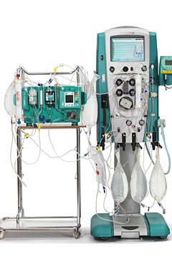

分子吸附再循环系统 （MARS）的适应证
- 慢加急性肝衰竭
- 急性肝衰竭
- 胆汁淤积顽固性瘙痒
- 肝移植后供体功能障碍
- 肝脏手术后肝衰
- 继发性肝衰竭
- 肝性脑病

分子吸附再循环系统 （MARS）相关产品

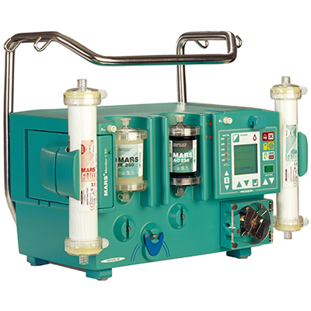

MARS 分子吸附循环系统
货号： 800436
型号： Mars Monitor 1TC
联合治疗 平稳高效 成熟的多脏器支持平台
- 同时清除两种毒素
- 改善肝功能
- 改善肝性脑病
- 改善肝肾综合征

MARS 分子吸附循环系统 - 相关参数
物料参数
宽度 | 530mm
厚度 | 350mm
高度 | 450mm
重量 | 约17kg
电气数据 | 电源/电池
线路电压 | 115-220±10%VAC，50-60Hz
电流消耗 | 220VAC：0.45A；115VAC：0.9A
电耗 | 100VA
操作和运输条件
防护等级 | 防水滴(IP21)
安全类别 | 安全类别1，应用部分类B型
操作条件
操作温度 | 10°C（50°F）to 40°C（104°F)
相对空气湿度 | 30%-75%(无冷凝）
大气压力 | 700 to 1060 mbar
运行模式 | 持续运行
接口
串行接口 | （RS 2323，待用接口）
护士呼叫 | （待用交替接触）
压力传感器
测量范围 | -70-500mmHg
测量准确度 | ±10mmHg
吸附器入口压力PIN | 显示范围 0~+500mmHg
吸附器出口压力POUT | 显示范围 -70~+400mmHg
光学传感器
漏血监测器
监测原理 | 光漏灵敏测量方法
白蛋白透析液加温器
加热器容量 | 最大50W
透析液温度 | 35-38℃
透析液/预冲液
白蛋白透析液 | 20%浓度的白蛋白溶液
 | 0.9%等渗氯化钠溶液或透析液
预冲液 | 0.9%等渗氯化钠溶液或透析液

